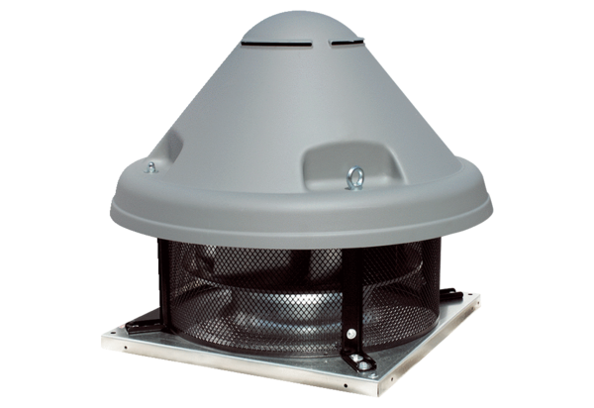Radijalni krovni ventilator DRD H 90/6 ExJedinica za pakiranje: 1 komAsortiman: C
Broj artikla: 0073.0544Proizvođač: MAICO

